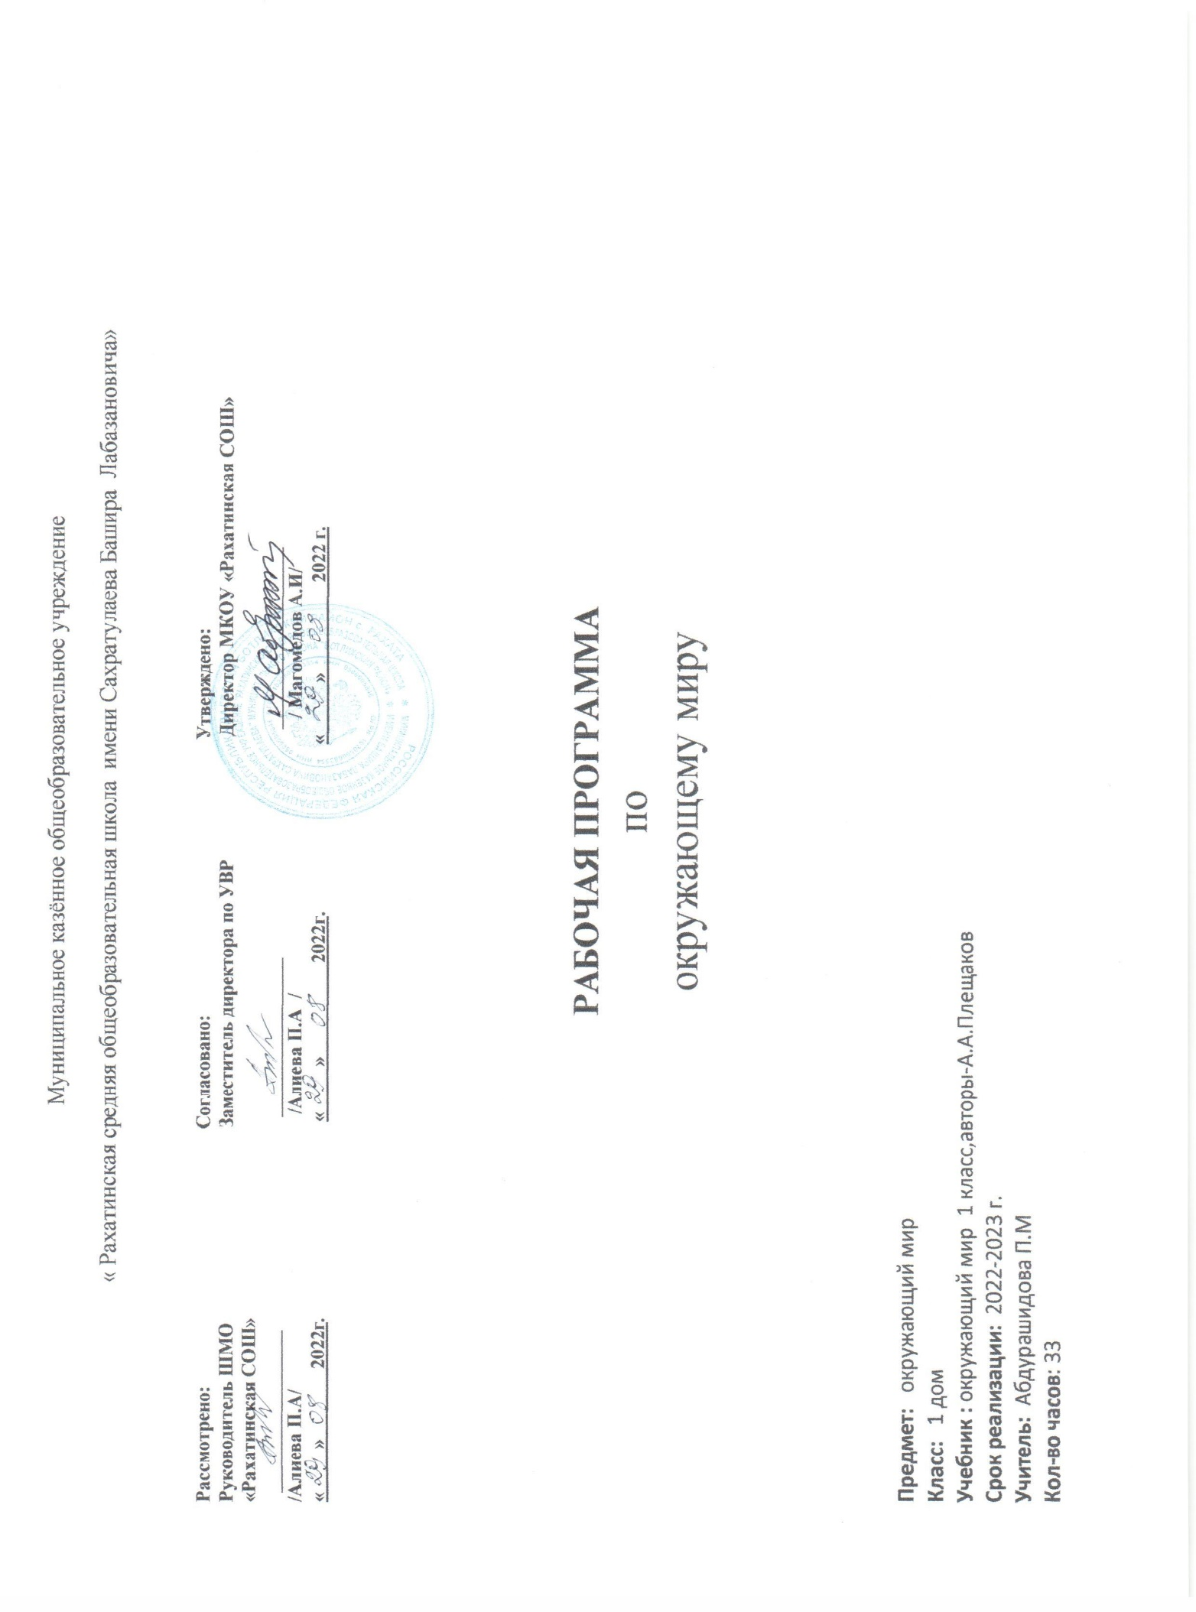

**Пояснительная записка**

**Курс «Окружающий мир» тесно связан с занятиями по развитию речи.** На него отводится 33 часа.

На уроках дети ведут наблюдения за жизнью растений и животных, изменениями в природе и труде людей, з накомятся с объектами непосредственных чувственных восприятий. Наблюдая предметы и явления, дети учатся анализировать, находить сходства и различия, делать простейшие выводы и обобщения.

Ннаблюдения, практические работы развивают внимание, память, речь, мышление детей. Уроки, построенные на непосредственном знакомстве с живыми предметами и явлениями природы, пробуждают у умственно отсталых детей познавательный интерес, стимулируют к деятельности, способствуют развитию коррекции личности школьника.

Для безречевых детей необходимо создавать ситуации, стимулирующие их речь. Поощрять любую речь, в том числе лепетную. У этих детей не требовать называть свою фамилию, имя и отчество учителя , родителей и фамилии учеников. Они должны по произнесенной фамилии уметь узнавать учеников и по возможности называть их имена; показывать части тела и лица, а также предметы, находящиеся в классе. В работе с безречевыми детьми учитель должен мотивировать повторение за ним отдельных слов, коротких фраз, выражающих просьбы. Должна проводиться работа над пониманием коротких простых рассказов путем разыгрывания их на игрушках.

*Тематика .*

Игрушки (кукла, машинка, мячик, кубики,)

Классная комната и ее назначение (стены, потолок, пол, окна, дверь, классная доска, парта, стол). Правильная посадка за столом, за партой. Поддержание порядка в классе.

Учебные вещи и их назначение. Обращение с ними.

Школа.

Одежда (пальто, платье, фартук, рубашка, пиджак, брюки, кофта). Школьная форма девочки, школьная форма мальчика. Уход за одеждой.

Обувь (ботинки, тапочки, туфли, сапоги, валенки, калоши). Уход за обувью.

Огород (картофель, морковь, лук). Название. Различение по цвету, форме, величине, вкусу.

Сад (яблоко, груша). Название. Вкус, цвет, форма, величина.

Домашние животные (кошка, собака). Внешний вид (голова, лапы, хвост). Питание.

Птицы (голубь). Внешний вид (голова, две ноги, два крыла, хвост).

Ежедневные наблюдения за погодой (идет дождь, снег).

Осень (солнце светит редко, дождь, пасмурно).

Зима (холодно, снег, лед, мороз).

Весна (потепление, сосульки, снег и лед тают).

Практическая работа в живом уголке. Пересадка в ящик лука и наблюдение за его ростом.

Экскурсии по школе, на школьный двор, в огород, парк, сад для наблюдения за сезонными изменениями в природе, для ознакомления детей со школой

**3. Содержание предмета.**

Программа предполагает работу по следующим разделам: «растительный мир», «животный мир», «временные представления».

**Раздел «Растительный мир» содержит темы:**

Овощи: помидор, огурец. Цвет, форма, вкус, запах. Сравнение овощей. Употребление в пищу. Фрукты: яблоко, груша. Цвет, форма, вкус, запах. Садовые ягоды. Лесные ягоды. Сравнение фруктов. Употребление в пищу. Комнатные растения. Узнавание и называние. Поливка. Садовые цветочно-декоративные растения: астра, георгин, тюльпан. Грибы: подберёзовик, подосиновик, груздь. Строение гриба. Несъедобные грибы.

**Раздел «Животный мир»:**

Домашние животные: кошка, собака. Внешний вид. Уход за домашними животными. Питание домашних животных. Детеныши домашних животных. Дикие животные: волк, лиса. Внешний вид. Питание. Детеныши диких животных. Птицы. Внешний вид. Домашние птицы. Значение домашних птиц в жизни человека. Зимующие и перелетные птицы. Насекомые.

**«Временные представления».** Осень. Сезонные изменения в природе. Сезонные изменения. Зима. Признаки лета.

Здравствуй, лето красное.

**4. Предполагаемые предметные результаты обучения:**

* Интерес к объектам и явлениям живой и неживой природы.
* Представления о временах года, характерных признаках времени года, погодных изменениях, их влиянии на жизнь человека.
* Различать овощи, фрукты.
* Узнавать и называть некоторые комнатные растения, дикорастущие, цветочно-декоративные.
* Отличать грибы.
* Знать домашних и диких животных, уметь называть их детёнышей.
* Отличать птиц и насекомых.
* Умение различать части суток (утро, день, вечер, ночь).

**5. Предполагаемые личностные результаты обучения.**

* сформированность адекватных представлений о собственных возможностях, о насущно необходимом жизнеобеспечении;
* овладение начальными навыками адаптации в динамично изменяющемся и развивающемся мире;
* овладение социально-бытовыми навыками, используемыми в повседневной жизни;
* способность к осмыслению социального окружения, своего места в нем, принятие соответствующих возрасту ценностей и социальных ролей;
* принятие и освоение социальной роли обучающегося, проявление социально значимых мотивов учебной деятельности;
* сформированность навыков сотрудничества с взрослыми и сверстниками в разных социальных ситуациях;
* владение навыками коммуникации и принятыми нормами социального взаимодействия;
* сформированность установки на безопасный, здоровый образ жизни, наличие мотивации к творческому труду, работе на результат, бережному отношению к материальным и духовным ценностям;
* проявление готовности к самостоятельной жизни.

**6. Учебно-методическое обеспечение:**

* Федеральный государственный образовательный стандарт общего образования для обучающихся с ДЦП и другими интеллектуальными нарушениями.
* адаптированная основная образовательная программа общего образования, разработанная на основе ФГОС для обучающихся с ДЦП (вариант 2).
* комплект рабочих тетрадей - Баряева Л.Б., Логинова Е.Т., Лопатина Л.В. «Я - говорю!»: «Я и мир животных», «Я и мир растений». Комплект предназначен для работы с детьми, имеющими тяжелые нарушения в интеллектуальной деятельности.
* пособие для детей с особенностями психофизического развития «Я играю и учусь», раздел «Покажи и назови», автор Ю.В. Захарова, раздел «Утро, день, вечер, ночь», автор И.В. Ковалец.
* «Я и окружающий мир» - пособие для детей с особенностями психофизического развития, авторы: Т.В. Демьяненок, Ю.Н. Кислякова, И.Ю. Оглоблина.
* Учебник для специальных (коррекционных) образовательных учреждений VIII вида «Живой мир», Москва, «Просвещение», 2011. Авт.-сост.: Н.Б. Матвеева, М.С. Котина, Т.О. Куртова.

**7. Система оценки по предмету «Окружающий природный мир»**

Мониторинг результатов обучения проводится не реже одного раза в полугодие. В ходе мониторинга специалисты образовательной организации оценивают уровень сформированности представлений, действий/операций, внесенных в СИПР. Например: «выполняет действие самостоятельно», «выполняет действие по инструкции» (вербальной или невербальной), «выполняет действие по образцу», «выполняет действие с частичной физической помощью», «выполняет действие со значительной физической помощью», «действие не выполняет»; представление: «узнает объект», «не всегда узнает объект» (ситуативно), «не узнает объект». Итоговые результаты образования за оцениваемый период оформляются описательно в дневниках наблюдения и в форме характеристики за учебный год. На основе итоговой характеристики составляется СИПР на следующий учебный период.

кружением школы. Сбор природных материалов.

**2. календарно-тематическое планирование**

|  |  |  |  |  |  |  |
| --- | --- | --- | --- | --- | --- | --- |
| **№** | **программный материал** | колич. часов | **дата** | **знания и умения.** | **наглядность** | **виды работы по развитию речи** |
| 1. | Осень. Сезонные изменения в природе. | 1 |  | учить наблюдать за сезонными изменениями в природе | сюжетные картинки | составление простых нераспространенных предложений |
| 2. | Овощи: помидор, огурец. Цвет, форма, вкус, запах. | 2 |  | называть предметы,  характеризовать их по основным свойствам | сюжетные картинки  муляжи | активное участие в беседе |
| 3. | Сравнение овощей. Употребление в пищу. | 1 |  | отвечать на вопросы |
| 4. | Фрукты: яблоко, груша. Цвет, форма, вкус, запах. | 2 |  | называть предметы,  характеризовать их по основным свойствам | муляжи  трафареты | отвечать на вопросы |
| 5. | Садовые ягоды. | 1 |  | активное участие в беседе |
| 6. | Лесные ягоды. | 1 |  |
| 7. | Сравнение фруктов. Употребление в пищу. | 1 |  |
| 8. | Комнатные растения. Узнавание и называние. Поливка. | 2 |  | узнавание и называние комнатных растений. | сюжетные картинки | отвечать на поставленные вопросы |
| 9. | Садовые цветочно-декоративные растения: астра, георгин, тюльпан. | 2 |  | узнавание и называние садовых растений. | сюжетные и предметные картинки | отвечать на поставленные вопросы |
| 10. | Грибы: подберёзовик, подосиновик, груздь. | 1 |  | узнавание и называние грибов |  | называть предметы |
| 11. | Строение гриба. | 1 |  | уметь составлять простые предложения. | предметные картинки | отвечать на вопросы |
| 12. | Несъедобные грибы. | 1 |  | называть предметы,  характеризовать их по основным свойствам | предметные картинки | отвечать на вопросы |
| 13. | Закрепление пройденного. | 1 |  | называть предметы,  характеризовать их по основным свойствам | предметные картинки | называние предметов |
| 14. | Сезонные изменения. Зима. | 1 |  | учить наблюдать за сезонными изменениями в природе | сюжетные картинки | описывать картинку |
| 15. | Домашние животные: кошка, собака. Внешний вид. | 1 |  | называть предметы,  характеризовать их по основным свойствам | сюжетные картинки | отвечать на поставленные вопросы |
| 16. | Уход за домашними животными. Питание домашних  животных. | 1 |  |
| 17. | Детеныши домашних животных. | 1 |  | называть детёнышей | сюжетные картинки | описывать картинку |
| 18. | Дикие животные: волк, лиса. Внешний вид. Питание. | 1 |  | называть предметы,  характеризовать их по основным свойствам | сюжетные картинки | описывать картинку |
| 19. | Детеныши диких животных. | 1 |  | называть детёнышей | сюжетные картинки | отвечать на вопросы |
| 20. | Птицы. Внешний вид. | 1 |  | называть предметы,  характеризовать их по основным свойствам | предметные картинки | составление простых нераспространенных предложений |
| 21. | Домашние птицы. Значение домашних птиц в жизни  человека. | 1 |  | уметь составлять простые предложения. | предметные и сюжетные картинки | описывать картинку |
| 22. | Зимующие и перелетные птицы. | 1 |  | называть предметы,  характеризовать их по основным свойствам |  | отвечать на вопросы |
| 23. | Повторение пройденного. | 1 |  | учить делать выводы и обобщать. | сюжетные картинки | отвечать на вопросы |
| 24. | Сезонные изменения в природе. Весна. | 1 |  | учить наблюдать за сезонными изменениями в природе | сюжетные картинки | активное участие в беседе |
| 25. | Сезонные изменения в природе. Признаки лета. | 1 |  | учить наблюдать за сезонными изменениями в природе |  | участие в беседе |
| 26. | Насекомые. | 1 |  | отличать насекомых | предметные картинки | отвечать на вопросы |
| 27. | Здравствуй, лето красное. | 1 |  | учить отвечать на вопросы. | предметные и сюжетные картинки | активное участие в беседе |
| 28. | Повторение пройденного | 1 |  | учить делать выводы и обобщать. | составление простых нераспространенных предложений |